План работы детского объединения «Мастерская «Рукодельница»
Время по расписанию: 26.10.2020 г. понедельник: 1гр - 13.00 – 15.20; 2гр15.30 – 17.50 (1.15)
29.10.2020 г. четверг: 1гр - 13.00 – 15.20; 2гр15.30 – 17.50 (1.16)
Тема занятия | Заколка для волос. Техника «Канзаши»
Содержание занятия: | Задание:
 | 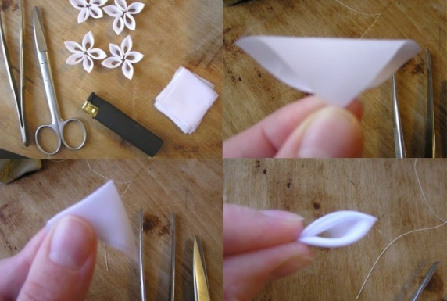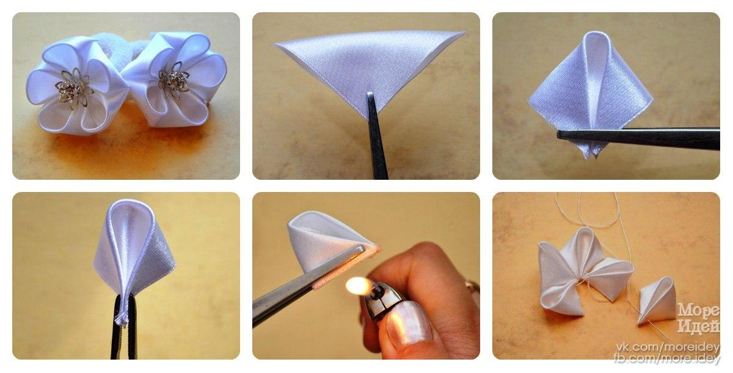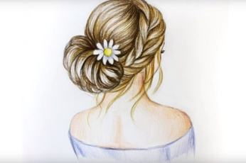
Учимся делать заколки для волос из атласных лент по образцу.
А можно нарисовать заколку для волос.
Практическая работа:  (на выбор) | Задание 1. Вам понадобится: ножницы, пинцет, зажигалка или свеча (строго под присмотром родителей), атласные ленты шириной- 5 см.;  Задание 2. Можно нарисовать заколку для волос. Вам понадобится при рисовании цветные карандаши или фломастеры, лист бумаги. (И ваше желание).  Желаю удачи.
Обратная связь | По WhatssApp: 89502080840  В группе ВКонтакте: https://vk.com/club197833371

